Министерство образования и науки Российской

**Федерации Федеральное государственное бюджетное образовательное учреждение высшего образования**

«Владимирский государственный университет имени Александра Григорьевича и Николая Григорьевича Столетовых»

(ВлГУ)

Кафедра информационных систем

и программной инженерии

**Лабораторная работа № 7**

**по дисциплине**

**«Программирование компьютерной графики»**

**По теме: «Алгоритмы обработки растровых изображений»**

Выполнила:

ст. гр. ПРИ-118

Левченко В.П

Принял:

Жигалов И.Е

Владимир, 2021

**Цель работы**

Ознакомление с алгоритмическими основами применения сплайнов в компьютерной графике, освоение методов формирования изображения на основе сплайнов.

**Выполнение работы**

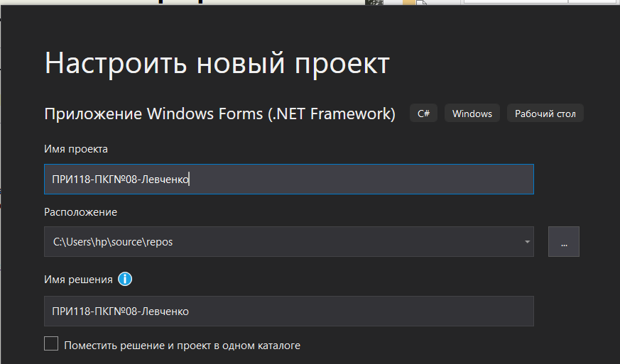  
Рисунок 1. Создание проекта

Создаём окно программы с элементом openglsimplecontrol с размером 500 на 500.

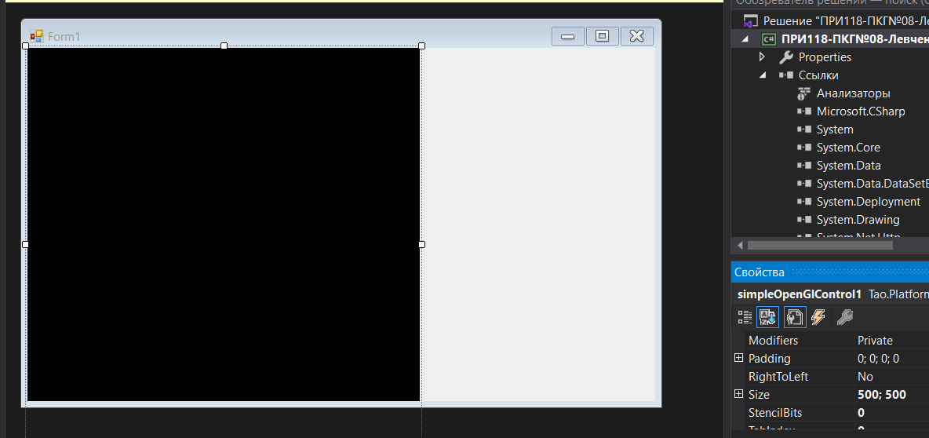  
Рисунок 2. Созданный элемент

Добавляем элемент comboBox, изменяем свойства.

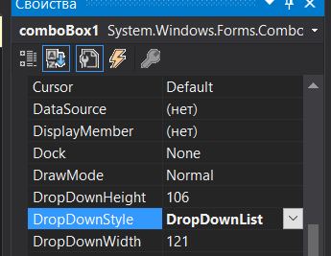  
Рисунок 3. Свойства

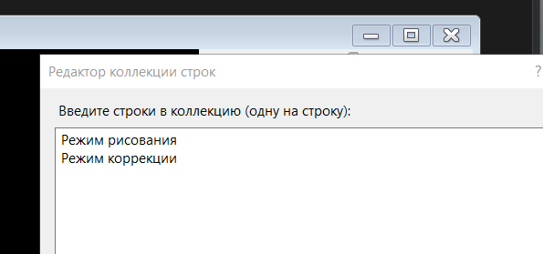  
Рисунок 4. Элементы

Добавляем основной код обработчиков событий и логику для рисования сплайна и индивидуального задания на рисунке 5.

Рисунок 5. Индивидуальное задание

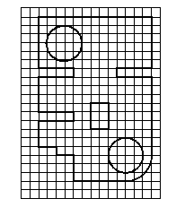

using System;

using System.Windows.Forms;

using Tao.FreeGlut;

using Tao.OpenGl;

namespace ПРИ118_ПКГ_08_Левченко

{

public partial class Form1 : Form

{

private float[,] DrawingArray = new float[64, 2];

private int count_points = 0;

double ScreenW, ScreenH;

private float devX;

private float devY;

float lineX, lineY;

float Mcoord_X = 0, Mcoord_Y = 0;

int captured = -1;

private void Form1_Load(object sender, EventArgs e)

{

Glut.glutInit();

Glut.glutInitDisplayMode(Glut.GLUT_RGB | Glut.GLUT_DOUBLE);

Gl.glClearColor(255, 255, 255, 1);

Gl.glViewport(0, 0, AnT.Width, AnT.Height);

Gl.glMatrixMode(Gl.GL_PROJECTION);

Gl.glLoadIdentity();

if ((float)AnT.Width <= (float)AnT.Height)

{

ScreenW = 500.0;

ScreenH = 500.0 * (float)AnT.Height / (float)AnT.Width;

Glu.gluOrtho2D(0.0, ScreenW, 0.0, ScreenH);

}

else

{

ScreenW = 500.0 * (float)AnT.Width / (float)AnT.Height;

ScreenH = 500.0;

Glu.gluOrtho2D(0.0, 500.0 * (float)AnT.Width / (float)AnT.Height, 0.0, 500.0);

}

devX = (float)ScreenW / (float)AnT.Width;

devY = (float)ScreenH / (float)AnT.Height;

Gl.glMatrixMode(Gl.GL_MODELVIEW);

RenderTimer.Start();

comboBox1.SelectedIndex = 0;

}

public Form1()

{

InitializeComponent();

AnT.InitializeContexts();

}

private void AnT_MouseClick(object sender, MouseEventArgs e)

{

if (comboBox1.SelectedIndex == 0)

{

Mcoord_X = e.X;

Mcoord_Y = e.Y;

lineX = devX * e.X;

lineY = (float)(ScreenH - devY * e.Y);

DrawingArray[count_points, 0] = lineX;

DrawingArray[count_points, 1] = lineY;

count_points++;

}

}

private void AnT_MouseMove(object sender, MouseEventArgs e)

{

if (comboBox1.SelectedIndex == 0)

{

Mcoord_X = e.X;

Mcoord_Y = e.Y;

lineX = devX * e.X;

lineY = (float)(ScreenH - devY * e.Y);

DrawingArray[count_points, 0] = lineX;

DrawingArray[count_points, 1] = lineY;

}

else

{

Mcoord_X = e.X;

Mcoord_Y = e.Y;

float _lastX = lineX;

float _lastY = lineY;

lineX = devX * e.X;

lineY = (float)(ScreenH - devY * e.Y);

if (captured != -1)

{

DrawingArray[captured, 0] -= _lastX - lineX;

DrawingArray[captured, 1] -= _lastY - lineY;

}

}

}

private void AnT_MouseDown(object sender, MouseEventArgs e)

{

if (comboBox1.SelectedIndex == 1)

{

Mcoord_X = e.X;

Mcoord_Y = e.Y;

lineX = devX * e.X;

lineY = (float)(ScreenH - devY * e.Y);

for (int ax = 0; ax < count_points; ax++)

{

if (lineX < DrawingArray[ax, 0] + 5 && lineX > DrawingArray[ax, 0] - 5 && lineY < DrawingArray[ax, 1] + 5 && lineY > DrawingArray[ax, 1] - 5)

{

captured = ax;

break;

}

}

}

}

private void AnT_MouseUp(object sender, MouseEventArgs e)

{

captured = -1;

}

private void button1_Click(object sender, EventArgs e)

{

RenderTimer.Stop();

Gl.glClear(Gl.GL_COLOR_BUFFER_BIT | Gl.GL_DEPTH_BUFFER_BIT);

Gl.glLoadIdentity();

Gl.glColor3f(0, 0, 255);

Gl.glLineWidth((float)1.1);

//ОБОЛОЧКА

Gl.glBegin(Gl.GL_LINE_LOOP);

Gl.glVertex2d(100, 20);

//Gl.glVertex2d(240, 20);//закругление

//Gl.glVertex2d(280, 60);//закругление

float[,] PointArray = new float[9, 2];

PointArray[0, 0] = 240; PointArray[0, 1] = 20;

PointArray[1, 0] = 245; PointArray[1, 1] = 22;

PointArray[2, 0] = 252; PointArray[2, 1] = 24;

PointArray[3, 0] = 258; PointArray[3, 1] = 26;

PointArray[4, 0] = 263; PointArray[4, 1] = 30;

PointArray[5, 0] = 268; PointArray[5, 1] = 35;

PointArray[6, 0] = 273; PointArray[6, 1] = 45;

PointArray[7, 0] = 280; PointArray[7, 1] = 55;

PointArray[8, 0] = 280; PointArray[8, 1] = 60;

RoundOff(PointArray);

Gl.glVertex2d(280, 260);

Gl.glVertex2d(180, 260);

Gl.glVertex2d(180, 280);//6

Gl.glVertex2d(280, 280); //7

//Gl.glVertex2d(180, 260); //

Gl.glVertex2d(280, 400);

Gl.glVertex2d(20, 400);

Gl.glVertex2d(20, 280);

Gl.glVertex2d(100, 280);

Gl.glVertex2d(100, 260);

Gl.glVertex2d(20, 260);

Gl.glVertex2d(20, 180);

Gl.glVertex2d(100, 180);

Gl.glVertex2d(100, 160);

Gl.glVertex2d(20, 160);

Gl.glVertex2d(20, 100);

Gl.glVertex2d(60, 100);

Gl.glVertex2d(60, 80);

Gl.glVertex2d(100, 80);

Gl.glVertex2d(100, 20);

Gl.glEnd();

//круги

Gl.glBegin(Gl.GL_LINE_LOOP);

float[,] CircleArray = new float[7, 2];

CircleArray[0, 0] = 60; CircleArray[0, 1] = 380;

CircleArray[1, 0] = 20; CircleArray[1, 1] = 340;

CircleArray[2, 0] = 60; CircleArray[2, 1] = 300;

CircleArray[3, 0] = 100; CircleArray[3, 1] = 340;

CircleArray[4, 0] = 60; CircleArray[4, 1] = 380;

CircleArray[5, 0] = 20; CircleArray[5, 1] = 340;

CircleArray[6, 0] = 60; CircleArray[6, 1] = 300;

RoundOff(CircleArray);

Gl.glEnd();

Gl.glBegin(Gl.GL_LINE_LOOP);

CircleArray = new float[7, 2];

CircleArray[0, 0] = 240; CircleArray[0, 1] = 100;

CircleArray[1, 0] = 200; CircleArray[1, 1] = 60;

CircleArray[2, 0] = 240; CircleArray[2, 1] = 20;

CircleArray[3, 0] = 280; CircleArray[3, 1] = 60;

CircleArray[4, 0] = 240; CircleArray[4, 1] = 100;

CircleArray[5, 0] = 200; CircleArray[5, 1] = 60;

CircleArray[6, 0] = 240; CircleArray[6, 1] = 20;

RoundOff(CircleArray);

Gl.glEnd();

AnT.Invalidate();

}

private void button2_Click(object sender, EventArgs e)

{

RenderTimer.Start();

Gl.glClear(Gl.GL_COLOR_BUFFER_BIT | Gl.GL_DEPTH_BUFFER_BIT);

DrawingArray = new float[64, 2];

}

private void RenderTimer_Tick(object sender, EventArgs e)

{

Draw();

}

private void AnT_Load(object sender, EventArgs e)

{

}

private void PrintText2D(float x, float y, string text)

{

Gl.glRasterPos2f(x, y);

foreach (char char_for_draw in text)

{

Glut.glutBitmapCharacter(Glut.GLUT_BITMAP_8_BY_13, char_for_draw);

}

}

private void Draw()

{

int N = 30;

double X, Y;

int eps = 4, i, j, n = count_points + 1, first;

double xA, xB, xC, xD, yA, yB, yC, yD, t;

double a0, a1, a2, a3, b0, b1, b2, b3;

Gl.glClear(Gl.GL_COLOR_BUFFER_BIT | Gl.GL_DEPTH_BUFFER_BIT);

Gl.glClearColor(255, 255, 255, 1);

Gl.glLoadIdentity();

Gl.glColor3f(0, 0, 0);

Gl.glPushMatrix();

Gl.glPointSize(5.0f);

Gl.glBegin(Gl.GL_POINTS);

Gl.glVertex2d(0, 0);

Gl.glEnd();

Gl.glPointSize(1.0f);

PrintText2D(devX * Mcoord_X + 0.2f, (float)ScreenH - devY * Mcoord_Y + 0.4f, "[ x: " + (devX * Mcoord_X).ToString() + " ; y: " + ((float)ScreenH - devY * Mcoord_Y).ToString() + "]");

for (i = 0; i < n; i++)

{

X = DrawingArray[i, 0];

Y = DrawingArray[i, 1];

if (i == captured)

{

Gl.glLineWidth(3.0f);

}

Gl.glBegin(Gl.GL_LINE_LOOP);

Gl.glVertex2d(X - eps, Y - eps);

Gl.glVertex2d(X + eps, Y - eps);

Gl.glVertex2d(X + eps, Y + eps);

Gl.glVertex2d(X - eps, Y + eps);

Gl.glEnd();

if (i == captured)

{

Gl.glLineWidth(1.0f);

}

}

for (i = 0; i < n; i++)

{

X = DrawingArray[i, 0];

Y = DrawingArray[i, 1];

PrintText2D((float)(X - 20), (float)(Y - 20), "P " + i.ToString() + ": " + X.ToString() + ", " + Y.ToString());

}

Gl.glBegin(Gl.GL_LINE_STRIP);

for (i = 1; i < n - 1; i++)

{

first = 1;

xA = DrawingArray[i - 1, 0];

xB = DrawingArray[i, 0];

xC = DrawingArray[i + 1, 0];

xD = DrawingArray[i + 2, 0];

yA = DrawingArray[i - 1, 1];

yB = DrawingArray[i, 1];

yC = DrawingArray[i + 1, 1];

yD = DrawingArray[i + 2, 1];

a3 = (-xA + 3 * (xB - xC) + xD) / 6.0;

a2 = (xA - 2 * xB + xC) / 2.0;

a1 = (xC - xA) / 2.0;

a0 = (xA + 4 * xB + xC) / 6.0;

b3 = (-yA + 3 * (yB - yC) + yD) / 6.0;

b2 = (yA - 2 * yB + yC) / 2.0;

b1 = (yC - yA) / 2.0;

b0 = (yA + 4 * yB + yC) / 6.0;

for (j = 0; j <= N; j++)

{

t = (double)j / (double)N;

X = (((a3 * t + a2) * t + a1) * t + a0);

Y = (((b3 * t + b2) * t + b1) * t + b0);

if (first == 1)

{

first = 0;

Gl.glVertex2d(X, Y);

}

else

Gl.glVertex2d(X, Y);

}

}

Gl.glEnd();

Gl.glFlush();

AnT.Invalidate();

}

private void RoundOff(float[,] PointArray)

{

int i, j, N = 4, end = PointArray.Length / 2 - 2;

double xA, xB, xC, xD, yA, yB, yC, yD, t;

double a0, a1, a2, a3, b0, b1, b2, b3;

double X, Y;

for (i = 1; i < end; i++)

{

xA = PointArray[i - 1, 0];

xB = PointArray[i, 0];

xC = PointArray[i + 1, 0];

xD = PointArray[i + 2, 0];

yA = PointArray[i - 1, 1];

yB = PointArray[i, 1];

yC = PointArray[i + 1, 1];

yD = PointArray[i + 2, 1];

a3 = (-xA + 3 * (xB - xC) + xD) / 6.0;

a2 = (xA - 2 * xB + xC) / 2.0;

a1 = (xC - xA) / 2.0;

a0 = (xA + 4 * xB + xC) / 6.0;

b3 = (-yA + 3 * (yB - yC) + yD) / 6.0;

b2 = (yA - 2 * yB + yC) / 2.0;

b1 = (yC - yA) / 2.0;

b0 = (yA + 4 * yB + yC) / 6.0;

for (j = 0; j <= end; j++)

{

t = (double)j / (double)N;

X = (((a3 * t + a2) * t + a1) * t + a0);

Y = (((b3 * t + b2) * t + b1) * t + b0);

Gl.glVertex2d(X, Y);

}

}

}

}

}

Вид формы в конструкторе:

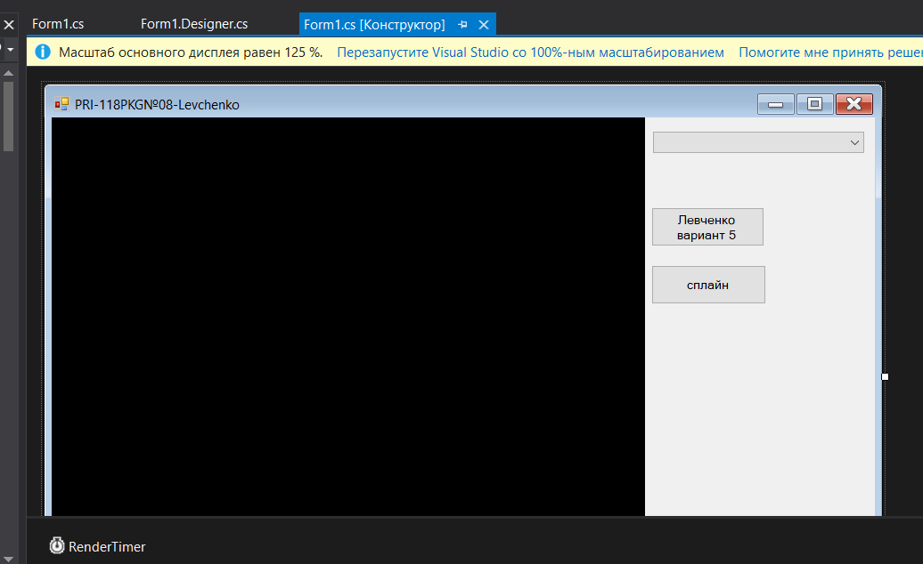  
Рисунок 6. Конструктор

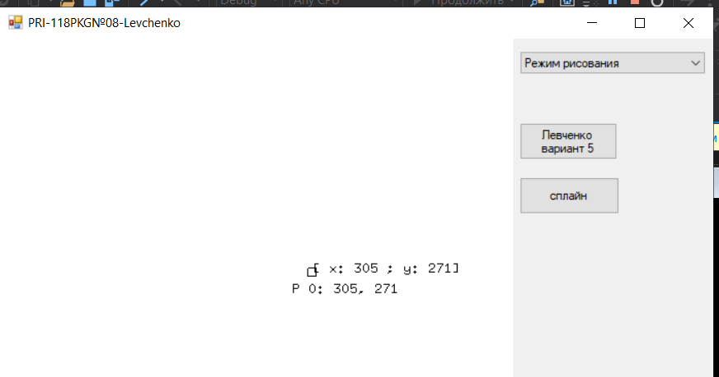  
Рисунок 7. Результат запуска

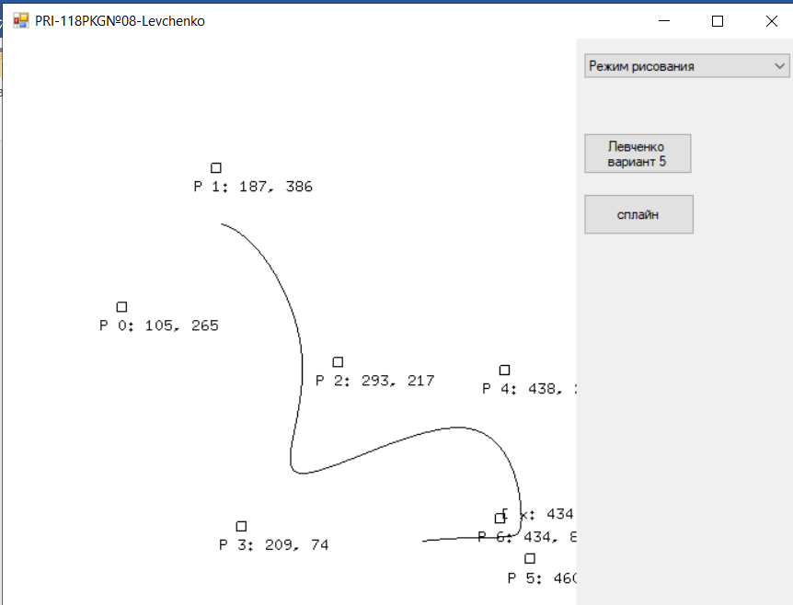  
Рисунок 8. Режим рисования

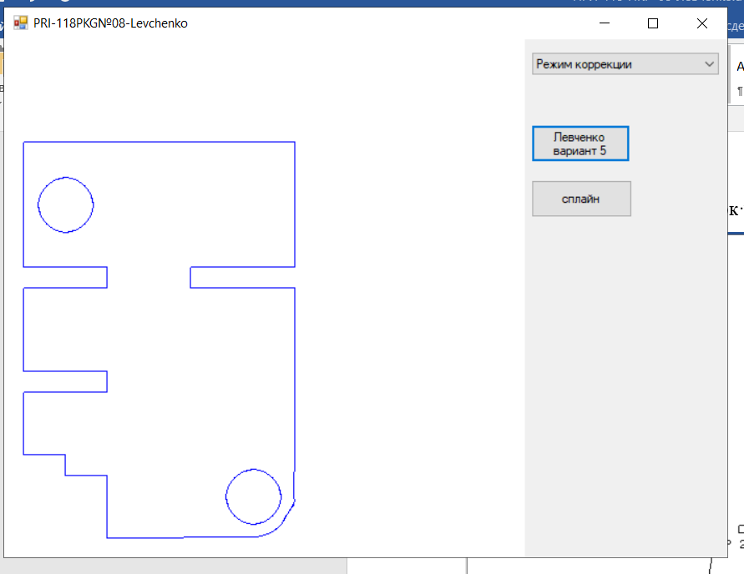  
Рисунок 9. Индивидуальное задание

**Вывод**

Рассмотрены алгоритмические основы применения сплайнов в компьютерной графике, освоены методы формирования изображения на основе сплайнов.